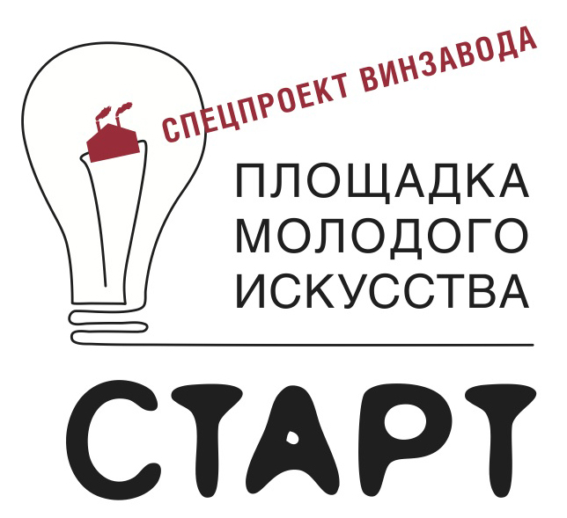


Пресс-релиз (анонс выставки)

19 мая – 17 июня 2012
Михаил Заиканов
Выставка «Идея, свобода, вперед»
Площадка молодого искусства СТАРТ Центра современного искусства ВИНЗАВОД
Открытие выставки – в «Ночь вернисажей» ЦСИ ВИНЗАВОД (19 мая).

Идея, Свобода, Вперед, Надежда, Радость, Идеал, Будущее – это названия самых что ни на есть реальных городов, деревень и сел, разбросанных по просторам Российской Федерации. На работах, представленных на выставке молодого художника Михаила Заиканова, эти названия отмечены на холстах среди контуров географических карт. Полотна сопровождают почтовые конверты, отправленные в населенные пункты со звучными именами. При этом автор специально указывал вымышленных адресатов, поэтому письма возвращались обратно, а почтовые штемпели на конвертах бесспорно подтверждали существование Идеи, Свободы и Надежды на карте России.
За яркими названиями городов и сел для художника стоят не только километры расстояний, но и фундаментальные понятия, составляющие картину мира и устремления любого человека.

Куратор Елена Яичникова о выставке:
На первый взгляд простые как «дважды два четыре» и твердые, как усвоенное в детстве «что такое хорошо, что такое плохо», эти понятия оказываются в действительности подвижными конструктами, предрасположенными к разночтениям, чье содержание меняется в зависимости от человека, контекста или идеологии. Их смысл формируется на границе между реальным и воображаемым — в пространстве между реальной картой России, сведенной к абстрактным линиям, и настоящими, но не нашедшими адресата письмами, которые одновременно служат подтверждением существования этих мест и превращают их в идеальные ориентиры наподобие описанного Томасом Мором острова Утопия, точно так же маячащим на горизонте реального и воображаемого.

Михаил Заиканов родился в Москве в 1983 году. В 2006 году окончил Российский государственный технологический университет им. К. Э. Циолковского (МАТИ). В настоящее время обучается в Школе Мультимедиа и Фотографии им. Родченко, мастерская «Новые медиа: видео, искусство новых технологий». Участник групповых выставок: «Мастерская – 2011» (ММСИ), «Здесь» (квартирная галерея Brown Stripe, 2011г.).

_______________________________________________
Елена Яичникова - куратор СТАРТа с октября 2011 - куратор, художественный критик, автор переводов и текстов, публикуемых в «Художественном журнале», OpenSpace, Artpress и других. Родилась в 1979 году в Люберцах. Живет в Москве. Образование: историко-филологический факультет РГГУ; отделение истории искусств исторического факультета МГУ; 10-месячная программа обучения кураторов в области современного искусства в школе Ecole du Magasin в Гренобле (Франция) при Национальном Центре современного искусства (CNAC) Гренобля; стажировка в IASPIS (Швеция). Сотрудничала с журналом Black Square и ГЦСИ.

СТАРТ - специальный проект ЦСИ ВИНЗАВОД, ориентированный на поддержку и продвижение молодого российского искусства.
Открытие СТАРТа состоялось в октябре 2008 года. С тех пор на площадке были реализованы 23 персональные дебютные выставки молодых художников. Главный результат работы СТАРТа – признание молодых участников профессиональным сообществом. Все выпускники СТАРТа получили приглашения к участию в художественных проектах в России и за рубежом. За три года работы проекта количество желающих принять участие в СТАРТе выросло до 10 000 человек. Было принято решение запустить «профессиональный лифт» в интернете: в ноябре 2011 года заработал Общенациональный культурный портал СТАРТа www.projectstart.ru
В 2012 году проекту СТАРТ присужден грант Президента РФ для поддержки творческих проектов общенационального значения в области культуры и искусства.

Пресс-служба
Центра современного искусства ВИНЗАВОД
Карнеева Елена
+7 (495) 917 46 46
+7 (926) 576-40-53
pr1@winzavod.ru
www.winzavod.ru

Площадка молодого искусства СТАРТ
ЦСИ ВИНЗАВОД
4-й Сыромятнический переулок, дом 1, стр. 6
тел.: +7 (495) 917 46 46 (доб. 156)
www.winzavod.ru/start

